# 第二单元 力和物体的平衡

## 学习内容与要求

|  |  |  |  |
| --- | --- | --- | --- |
| **编号** | **基础型课程** | **拓展型课程** | **学习水平** |
| 2.1.1 | 形变 |  | A |
| 2.1.2 | 弹力 |  | B |
| 2.1.3 | 互成角度两力的合成 平行四边形定则 |  | B |
| 2.1.4 | 研究共点力的合成（学生实验） |  | B |
| 2.1.5 | 力的分解 |  | B |
| 2.1.6 | 共点力的平衡 |  | B |
| 2.2.1 |  | 滑动摩擦力 | B |
| 2.2.2 |  | 静摩擦力 | A |
| 2.2.3 |  | 共点力平衡的应用 | C |

**说明：**

（1）关于“形变、弹力”的学习，不涉及胡克定律。

（2）关于“共点力的平衡”的学习，仅限于同一平面内的简单情况。

（3）关于滑动摩擦力，基础型课程中仅限于初中的学习要求，拓展型课程中可以用*F*f＝*μN*来计算滑动摩擦力的大小。

（4）用摩擦力解决问题时，不涉及摩擦力作为动力的情况。

（5）用计算法求合力或分力，仅限于利用直角三角形计算。

## 专题1 力的基本性质 力的合成与分解

### 一．力的基本性质

#### 1．力的概念

力的本质是________间的相互作用；

力有两种作用效果：静力效应：________；动力效应：______________；

#### 2．重力

重力是由地球吸引而产生的力。大小：*G*＝*mg*，方向竖直向下，作用点为重心，质量分布均匀、形状规则的物体重心在其几何中心。

#### 3．弹力

（1）产生条件：相互接触且_________。

（2）方向：与形变方向相反。压力与支持力的方向与支持面___________，绳子张力的方向沿_________方向。

（3）作用点：接触点或接触面上。

#### 4．摩擦力

（1）产生条件：物体相互接触、接触面粗糙、___________且有相对运动（或相对运动趋势）。有相对运动时为滑动摩擦力，有相对运动趋势时为静摩擦力。

（2）方向：与支持面相切且与________________________相反。

（3）作用点：接触面或接触点上。

（4）大小：滑动摩擦力为*f*＝________，静摩擦力则由其他外力和物体的运动情况决定，可用平衡条件或是牛顿定律求解。

#### 【典型例题】

1. 下列各力中按照性质命名的（ ）

（A）下滑力 （B）库仑力 （C）斥力 （D）支持力

1. 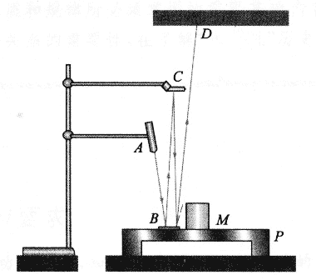图中实验装置A是固定在支架上的激光笔，B、C是平面镜，P是桌面，M是重物，该装置是用来观察桌面的__________，当重物M质量减少时，光点D将向_______（选填“左”或“右”）移动。
2. 在下图中，a、b（a、b均处于静止状态）间一定有弹力的是（ ）

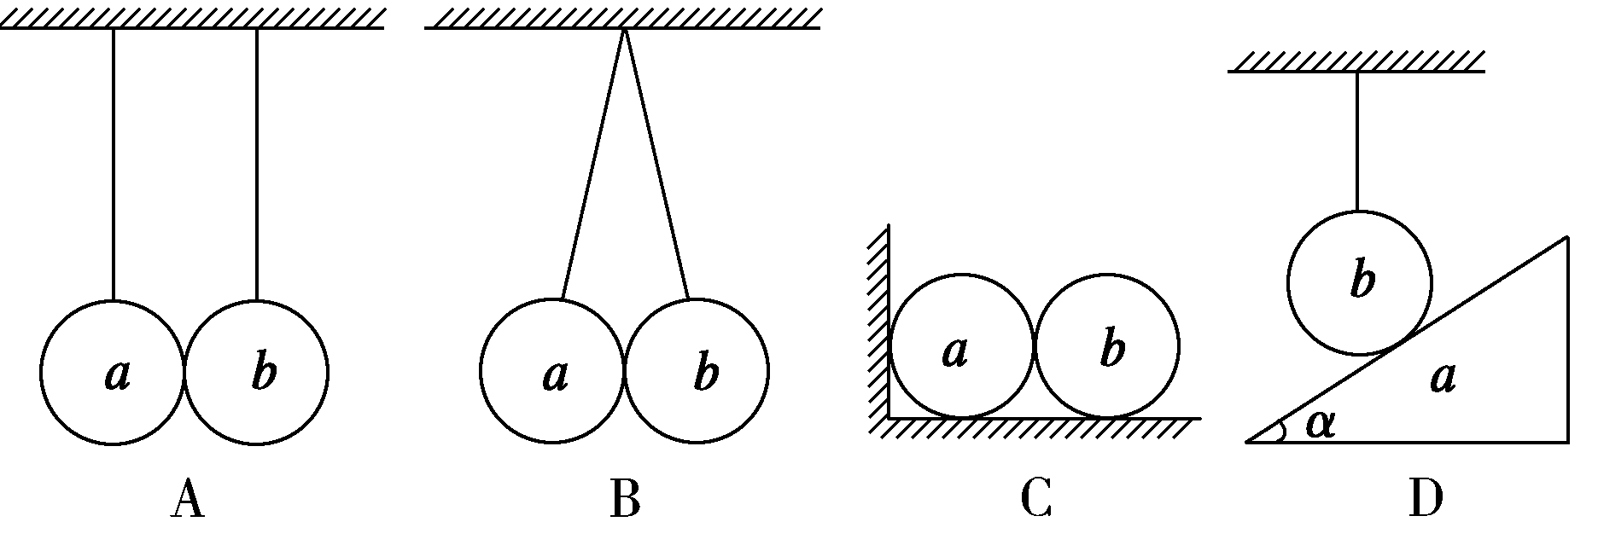

1. （2007海南高考）如图，P是位于水平的粗糙桌面上的物块。用跨过定滑轮的轻绳将P与小盘相连，小盘内有砝码，小盘与砝码的总质量为*m*。在P运动的过程中，若不计空气阻力，则关于P在水平面方向受到的作用力与相应的施力物体，下列说法正确的是（ ）

P

*m*

（A）拉力和摩擦力，施力物体是地球和桌面

（B）拉力和摩擦力，施力物体是绳和桌面

（C）重力*mg*和摩擦力，施力物体是地球和桌面

（D）重力*mg*和摩擦力，施力物体是绳和桌面

1. 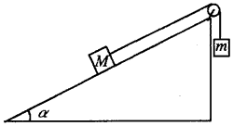（2006山东理综）如图所示，物块*M*通过与斜面平行的细绳与小物块*m*相连，斜面的倾角*α*可以改变，讨论物块*M*对斜面的摩擦力大小，则有（ ）

（A）若物块*M*保持静止，则*α*角越大，摩擦力一定越大

（B）若物块*M*保持静止，则*α*角越大，摩擦力一定越小

（C）若物块*M*沿斜面下滑，则*α*角越大，摩擦力一定越大

（D）若物块*M*沿斜面下滑，则*α*角越大，摩擦力一定越小

### 二．共点力的合成与分解

1．几个作用于同一物体的力的作用线相交于一点就称为**共点力**。

2．用一个力等效替代几个力就叫做**力的合成**。用几个力等效替代一个力就是**力的分解**。力的合成与分解互为逆运算。力的合成与分解都符合**平行四边形定则**。

3．*F*1和*F*2的合力的大小范围是在|*F*1－*F*2|和*F*1＋*F*2之间。

4．力的分解要按照______________效果来分解。

#### 【典型例题】

1. 把已知力*F*分解为两个分力，使其中的一个分力大小也为*F*，则（ ）

（A）这是办不到的 （B）另一分力一定等于零

（C）另一分力一定也等于*F* （D）另一分力的值可能大于*F*

1. 已知一个力*F*的大小为10N，将它分解成两个分力*F*1、*F*2，已知*F*和*F*2的夹角为30°，则*F*1的最小值为________N，*F*1最小时*F*2的值为___________N。
2. （2011徐汇一模）用轻质细绳系住一小球，小球静止在光滑斜面上，如图所示，1为水平方向、2为沿斜面方向、3为沿绳方向、4为竖直方向、5为垂直斜面方向。若要按照力的实际作用效果来分解小球的重力，下列叙述中正确的是（ ）

1

2

3

4

5

（A）将小球的重力沿1和5方向分解

（B）将小球的重力沿2和5方向分解

（C）将小球的重力沿3和5方向分解

（D）将小球的重力沿3和2方向分解

1. （2013上海，多选）两个共点力*F*1、*F*2大小不同，它们的合力大小为*F*，则（ ）

（A）*F*1、*F*2同时增大一倍，*F*也增大一倍

（B）*F*1、*F*2同时增加10N，*F*也增加10N

（C）*F*1增加10N，*F*2减少10N，*F*一定不变

（D）若*F*1、*F*2中的一个增大，*F*不一定增大

1. 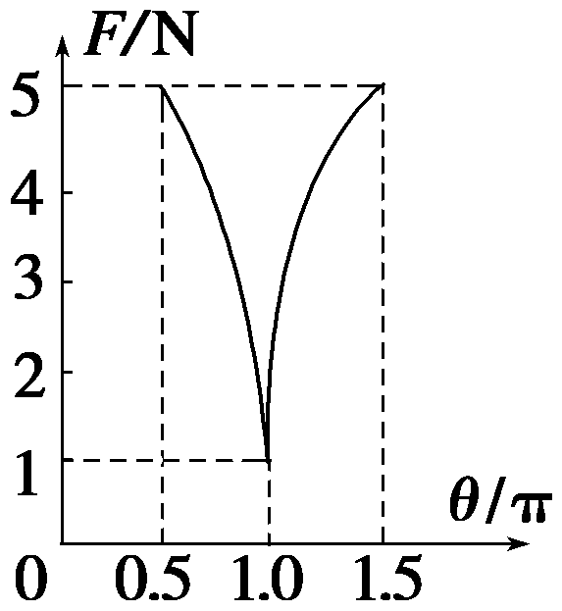合力*F*与两个共点力*F*1、*F*2之间的夹角*θ*的关系如图所示（两个共点力*F*1、*F*2大小不变），则合力*F*大小的变化范围是多少？
2. （2008杨浦一模，多选）两个共点力*F*1、*F*2互相垂直，其合力为*F*，*F*1与*F*间的夹角为*α*，*F*2与*F*间的夹角为*β*，如图所示。若保持合力*F*的大小和方向均不变而改变*F*1时，对于*F*2的变化情况，以下判断正确的是（ ）

*F*1

*F*

*α*

*F*2

*β*

（A）若保持*α*不变而减小*F*1，则*β*变小，*F*2变大

（B）若保持*α*不变而减小*F*1，则*β*变大，*F*2变小

（C）若保持*F*1的大小不变而减小*α*，则*β*变大，*F*2变大

（D）若保持*F*1的大小不变而减小*α*，则*β*变小，*F*2变小

## 课时作业1 力的基本性质 力的合成与分解

1. 下列说法正确的是（ ）

（A）形状规则的物体的重心，一定在物体的几何中心上

（B）物体的重心一定在其内部

（C）地球对物体的吸引力，就是物体的重力

（D）物体的重力，是由于地球对物体的吸引而产生的

1. 如图是力学中的三个实验装置，这三个实验共同的物理思想方法是（M为平面镜）（ ）

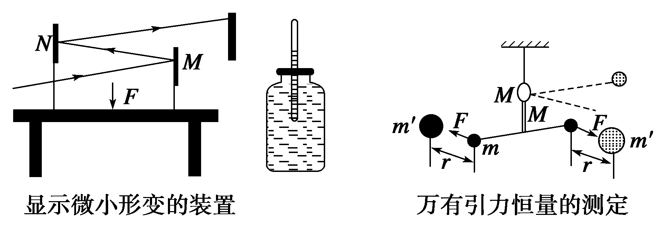

（A）控制变量的方法 （B）放大的思想方法

（C）比较的思想方法 （D）猜想的思想方法

1. 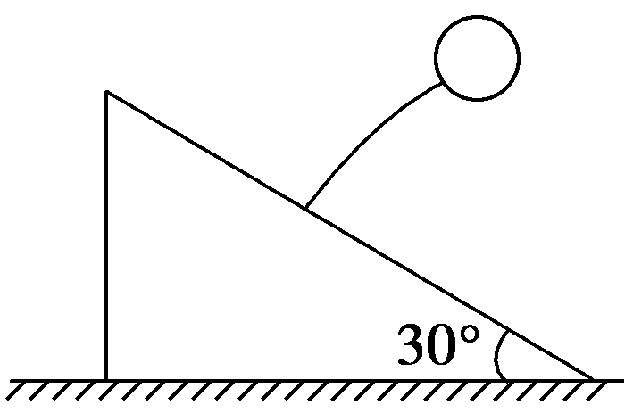如图所示，一根弹性杆的一端固定在倾角为30°的斜面上，杆的另一端固定一个重量是2N的小球，小球处于静止状态时，弹性杆对小球的弹力（ ）

（A）大小为2 N，方向平行于斜面向上

（B）大小为1 N，方向平行于斜面向上

（C）大小为2 N，方向垂直于斜面向上

（D）大小为2 N，方向竖直向上

1. 关于滑动摩擦力，下列说法正确的是（ ）

（A）受滑动摩擦力的物体一定是运动的

（B）滑动摩擦力一定阻碍物体的运动

（C）滑动摩擦力一定与物体的运动方向相反

（D）两物体之间有滑动摩擦力，则两物体间一定存在弹力

1. 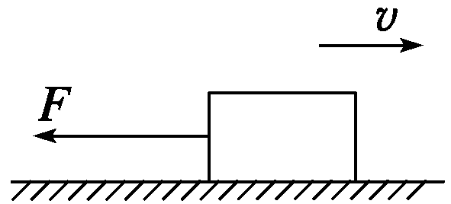如图所示，在*μ*＝0.1的水平桌面上向右运动的物体，质量为20 kg，在运动过程中，还受到一个方向向左的大小为10 N的拉力作用，则物体受到的滑动摩擦力为（*g*＝10 m/s2）（ ）

（A）10 N，向右 （B）10 N，向左

（C）20 N，向右 （D）20 N，向左

1. 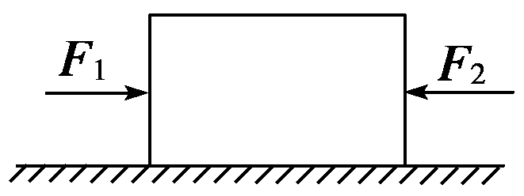如图所示，一木块放在水平桌面上，在水平方向共受到三个力，即*F*1、*F*2和摩擦力的作用，木块处于静止状态。其中*F*1＝10N，*F*2＝2N，若撤去*F*1，则木块在水平方向受到的合力为（ ）

（A）10N，方向向左 （B）6N，方向向右

（C）2N，方向向左 （D）零

1. （多选）卡车上装着一只始终与它相对静止的集装箱，不计空气阻力，下列说法正确的是（ ）

（A）当卡车开始运动时，卡车对集装箱的静摩擦力使集装箱随卡车一起运动

（B）当卡车匀速运动时，卡车对集装箱的静摩擦力使集装箱随卡车一起运动

（C）当卡车匀速运动时，卡车对集装箱的静摩擦力等于零

（D）当卡车制动时，卡车对集装箱的静摩擦力等于零

1. 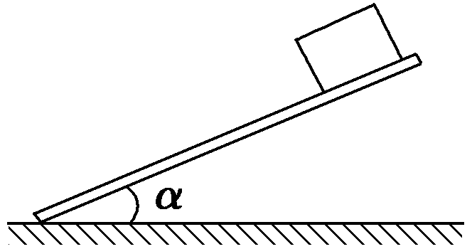长直木板的上表面的一端放置一个铁块，木板放置在水平面上，将放置铁块的一端由水平位置缓慢地向上抬起，木板另一端相对水平面的位置保持不变，如图所示。铁块受到的摩擦力*f*随木板倾角*α*变化的图线可能正确的是（设最大静摩擦力的大小等于滑动摩擦力大小）（ ）

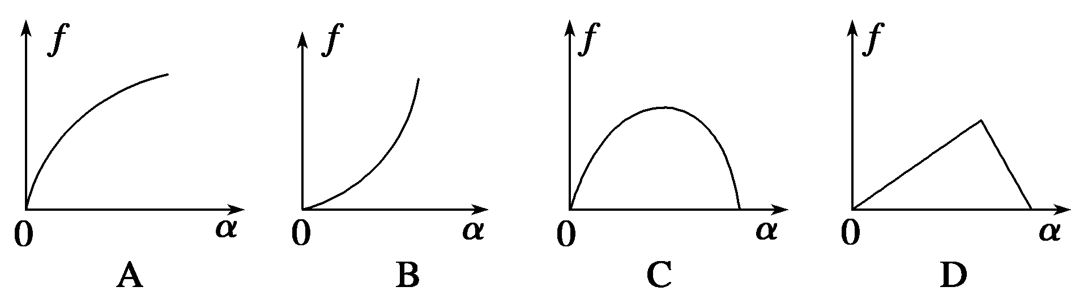

1. 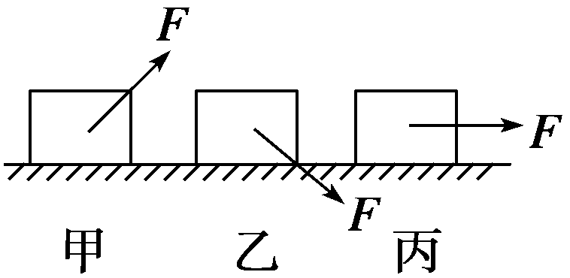如图所示，甲、乙、丙三个物体质量相同，与地面间的动摩擦因数相同，受到三个大小相同的作用力*F*。它们受到的摩擦力的大小关系是（ ）

（A）三者相同 （B）乙最大

（C）丙最大 （D）已知条件不够，无法判断

1. 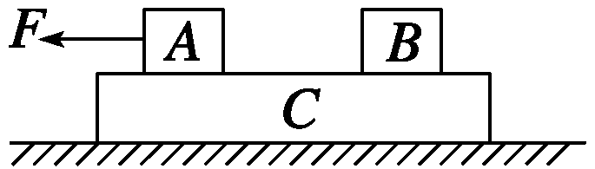如图所示，物体A、B叠放在物体C上，水平力*F*作用于A，使A、B、C一起共同匀速运动，各接触面间的摩擦力的情况是（ ）

（A）A对C有向左的摩擦力 （B）C对B有向左的摩擦力

（C）物体C受到三个摩擦力作用 （D）C对地有向右的摩擦力

1. 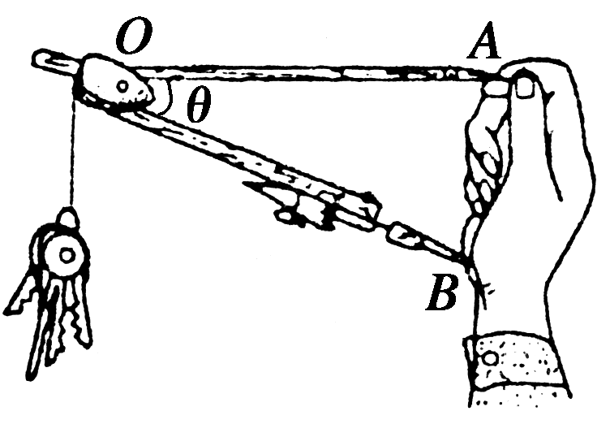如图所示，用拇指、食指捏住圆规的一个针脚，另一个有铅笔芯的脚支撑在手掌心位置，使OA水平，然后在外端挂上一些不太重的物品，这时针脚A、B对手指和手掌均有作用力，对这两个作用力方向的判断，下列各图中大致正确的是（ ）

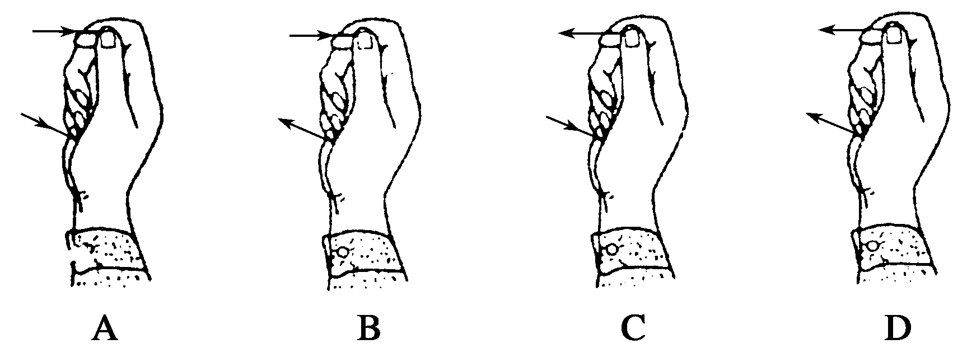

1. （多选）将一个力*F*分解为两个分力*F*1和*F*2，则下列说法中正确的是（ ）

（A）*F*是物体实际受到的力

（B）*F*1和*F*2两个分力在效果上可以取代力*F*

（C）物体受到*F*1、*F*2和*F*三个力的作用

（D）*F*是*F*1和*F*2的合力

1. 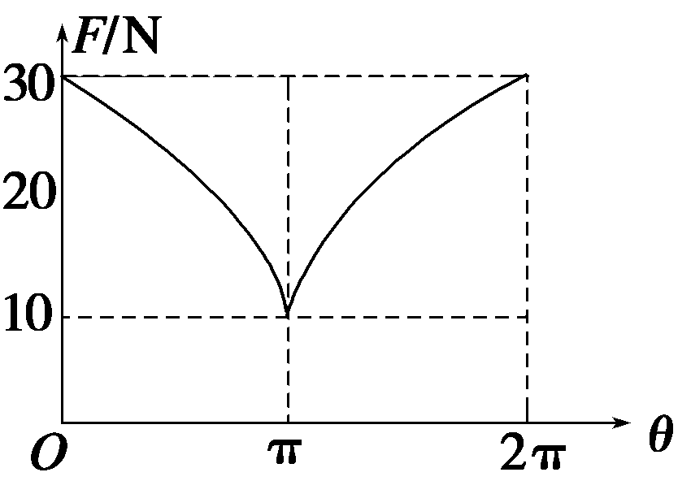（多选）作用在一个物体上的两个共点力的合力的大小随两力之间的角度变化的关系如图所示，则有（ ）

（A）这两个力的合力的最大值为30 N

（B）这两个力的合力的最小值为10 N

（C）由该图象可确定两个分力大小值

（D）只能确定两分力值的范围，不能确定具体值

1. 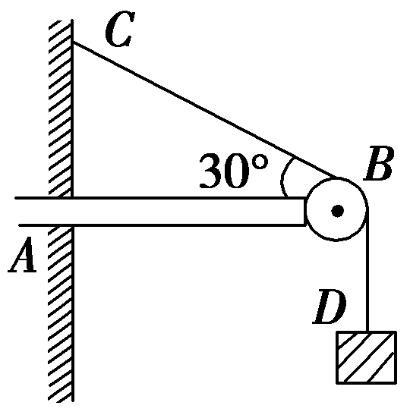水平横梁一端A插在墙壁内，另一端装小滑轮B。轻绳的一端C固定于墙壁上，另一端跨过小滑轮后悬挂一质量*m*＝10kg的重物，∠CBA＝30°，如图所示，则小滑轮受到轻绳的作用力为多大？（取*g*＝10 m/s2）
2. *将一个20 N的力进行分解，其中一个分力的方向与这个力成30°角，试讨论：

（1）另一个分力的大小不会小于多少？

（2）若另一个分力大小是N，则已知方向的分力大小是多少？

## 专题2 共点力的平衡——三力平衡、动态平衡

### 1．三力平衡

物体保持**匀速直线运动状态**或**静止状态**称为平衡状态，物体在共点力作用下处于平衡状态时合力为零。

1．三力平衡问题的解题思路：**物体受到三个共点力作用而处于平衡状态时，其中的任一个力与另外两个力的合力等大反向，从而得到力的平行四边形**。进一步还可以得到：物体受到*N*个共点力作用而处于平衡状态时，其中任意一个力必与剩下的（*N*－1）个力的合力等大反向。

2．某些情况下还可以利用相似三角形求解。

#### 【典型例题】

1. （2004广东）用三根轻绳将质量为*m*的物块悬挂在空中，如图所示。已知ac和bc与竖直方向的夹角分别为30°和60°，则ac绳和bc绳中的拉力分别为（ ）

（A）*mg*，*mg* （B）*mg*，*mg*

（C）*mg*，*mg* （D）*mg*，*mg*



1. （2011江苏高考）如图所示，石拱桥的正中央有一质量为*m*的对称楔形石块，侧面与竖直方向的夹角为*α*，重力加速度为*g*，若接触面间的摩擦力忽略不计，则石块侧面所受弹力的大小为（ ）

（A） （B） （C）*mg*tan*α* （D）*mg*cot*α*

1. （1996上海高考）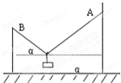如图所示，长为5m的细绳的两端分别系于竖立在地面上相距为4m的两杆顶端A、B，绳上挂一个光滑的轻质挂钩，其下连着一个重为12N的物体，平衡时求绳中的张力*T*为多少？
2. 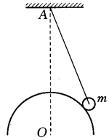如图所示，重为*G*＝10N的小球；用长为*L*＝1m的轻绳悬挂于天花板上的A点，小球置于半径*R*＝1.3m的光滑大球面上，A点在大球球心O的正上方，且A点到大球面最高点的距离为*H*＝0.7m，则小球对绳的拉力大小为_______N，小球对大球面的压力大小为________N。

### 2．动态平衡

思路1：一般先按静态平衡问题求解，写出平衡方程后再分析哪些量是不变的，哪些量是变化的，然后确定其变化情况。

**思路2（推荐）：画出力的平行四边形，由边的长度、指向的变化判断力的大小、方向变化。**

#### 【典型例题】

1. 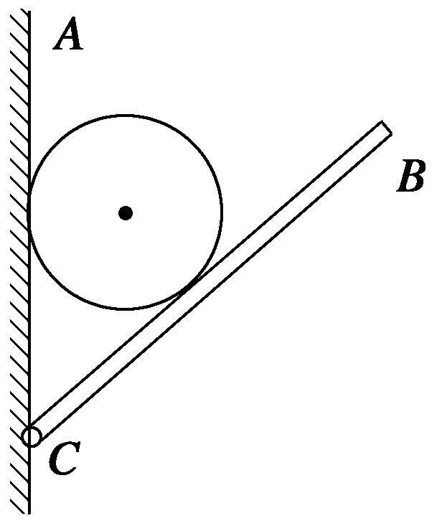如图所示，将一球形物体夹在竖直墙AC与木板BC之间，已知各接触面均光滑，将球对墙的压力用*N*1表示，球对木板的压力用*N*2表示。现将木板以C端为轴缓慢地转至水平位置的过程中，下列说法中正确的是（ ）

（A）*N*1和*N*2都增大 （B）*N*1和*N*2都减小

（C）*N*1增大，*N*2减小 （D）*N*1减小，*N*2增大

1. 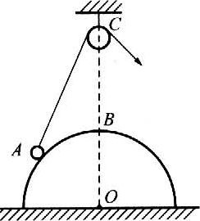如图所示，光滑的半球形物体固定在水平地面上，球心正上方有一光滑的小滑轮，轻绳的一端系一小球。靠放在半球上的A点，另一端绕过定滑轮后用力拉住，使小球静止。现缓慢地拉绳，在使小球使球面由A到半球的顶点B的过程中，半球对小球的支持力N和绳对小球的拉力T的大小变化情况是（ ）

（A）N变大，T变小 （B）N变小，T变大

（C）N变小，T先变小后变大 （D）N不变，T变小

1. 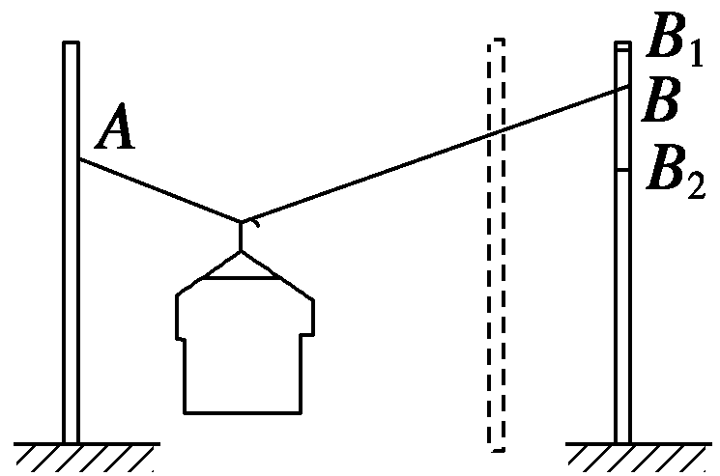（多选）如图所示，晾晒衣服的绳子轻且光滑，悬挂衣服的衣架的挂钩也是光滑的，轻绳两端分别固定在两根竖直杆上的A、B两点，衣服处于静止状态。如果保持绳子A端位置不变，将B端分别移动到不同的位置时。下列判断正确的是（ ）

（A）B端移到B1位置时，绳子张力不变

（B）B端移到B2位置时，绳子张力变小

（C）B端在杆上位置不动，将杆移动到虚线位置时，绳子张力变大

（D）B端在杆上位置不动，将杆移动到虚线位置时，绳子张力变小

1. 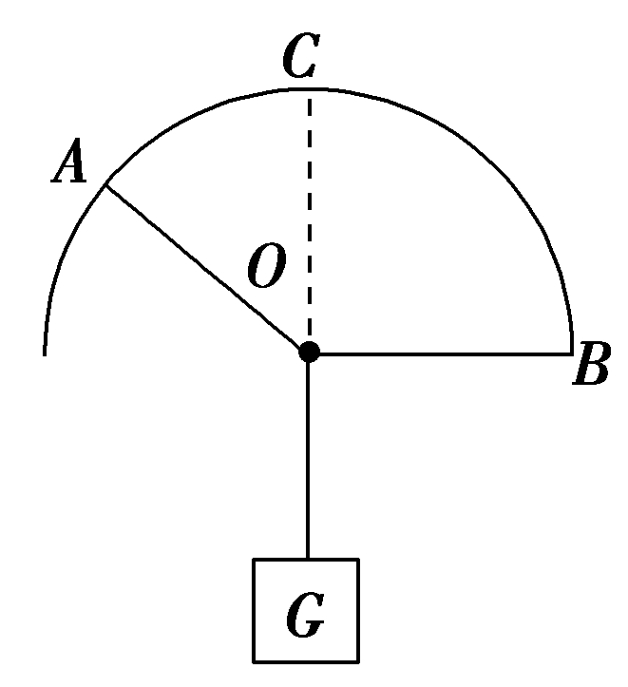用绳AO、BO悬挂一个重物，BO水平，O为半圆形支架的圆心，悬点A和B在支架上。悬点A固定不动，将悬点B从图所示位置逐渐移动到C点的过程中，分析绳OA和绳OB上的拉力的大小变化情况。
2. 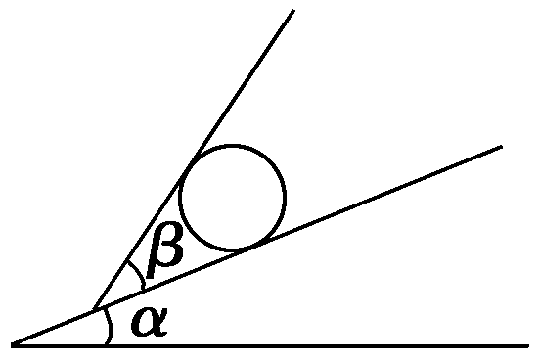如图所示，一个重为*G*的匀质球放在光滑斜面上，斜面倾角为*α*，在斜面上有一光滑的不计厚度的木板挡住球，使之处于静止状态。今使板与斜面的夹角*β*缓慢增大，问：在此过程中，斜面和挡板对球的压力*F*1和*F*2大小如何变化？

## 课时作业2 专题2 共点力的平衡——三力平衡、动态平衡

1. 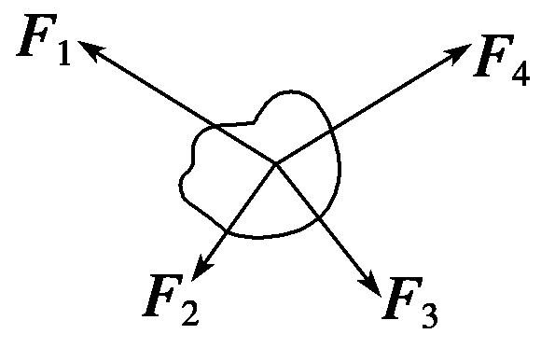如图所示，作用在物体上的同一平面内的四个共点力合力为零，若其中*F*2、*F*3、*F*4大小和方向保持不变，*F*1逆时针方向转过90°，而大小保持不变，则此物体所受的合力大小为（ ）

（A）*F*1 （B）2*F*2 （C）*F*1 （D）*F*1

1. 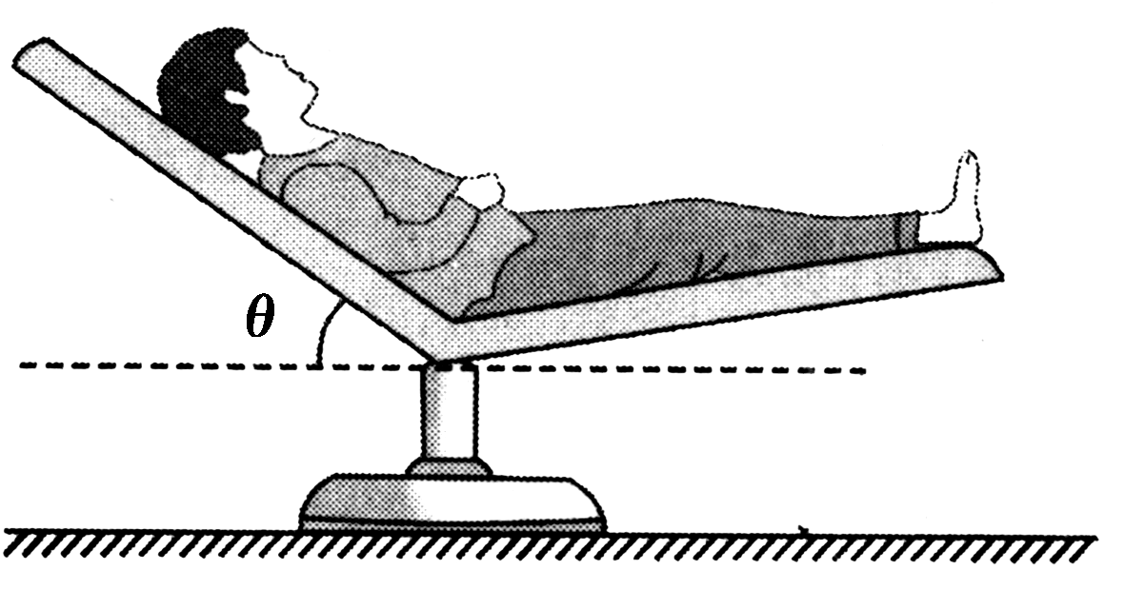（2013重庆高考）如图所示，某人静躺在椅子上，椅子的靠背与水平面之间有固定倾斜角*θ*。若此人所受重力为*G*，则椅子各部分对他的作用力的合力大小为（ ）

（A）*G* （B）*G*sin*θ*

（C）*G*cos*θ* （D）*G*tan*θ*

1. 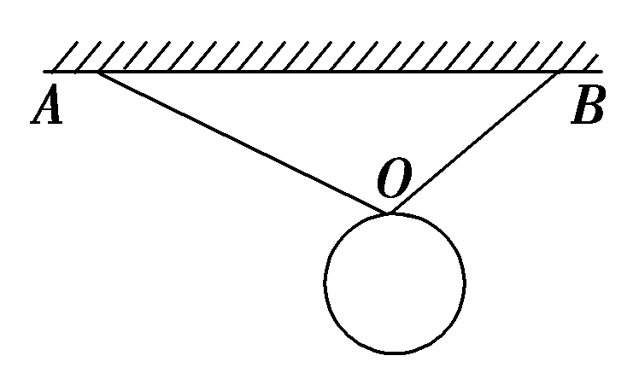如图所示，用两根承受的最大拉力相等，长度不等的细线AO、BO（AO＞BO）悬挂一个中空铁球，当在球内不断注入铁砂时，则（ ）

（A）AO先被拉断 （B）BO先被拉断

（C）AO、BO同时被拉断 （D）条件不足，无法判断

1. 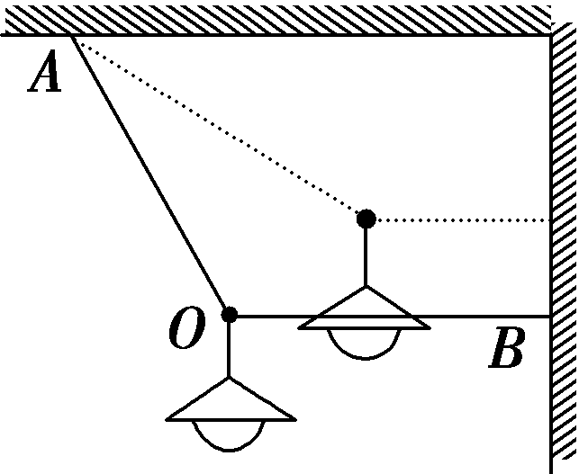（多选）如图所示，细绳OA和OB的结点O下面挂了一盏灯，细绳OB水平。现在使灯离墙壁更近一些，而细绳OB仍保持水平方向，如图中虚线所示，则（ ）

（A）细绳OA的拉力变大 （B）细绳OA的拉力变小

（C）细绳OB的拉力变大 （D）细绳OB的拉力变小

1. 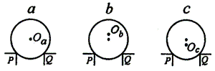已知某质点三个相同的支座上分别搁着三个质量和直径都相等的光滑圆球a、b、c，支点P、Q在同一水平面上，a球的重心Oa位于球心，b球和c球的重心Ob、Oc分别位于球心的正上方和球心的正下方，如图所示。三球均处于平衡状态。支点P对a球、b球和c球的弹力大小分别为*N*a、*N*b和*N*c，则（ ）

（A）*N*a＝*N*b＝*N*c （B）*N*a＞*N*b＞*N*c

（C）*N*a＜*N*b＜*N*c （D）*N*a＞*N*b＝*N*c

1. 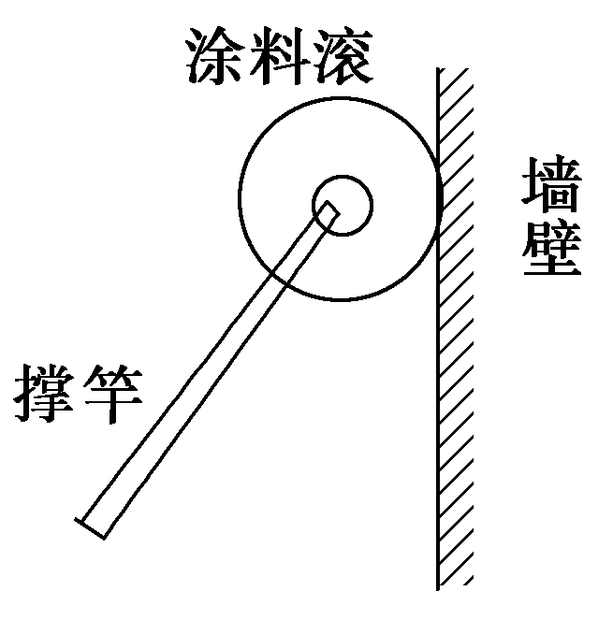如图是给墙壁粉刷涂料用的“涂料滚”的示意图。使用时，用撑竿推着粘有涂料的涂料滚沿墙壁上下缓缓滚动，把涂料均匀地粉刷到墙上。撑竿的重量和墙壁的摩擦均不计，而且撑竿足够长，粉刷工人站在离墙壁一定距离处缓缓上推涂料滚，该过程中撑竿对涂料滚的推力为*F*1、涂料滚对墙壁的压力为*F*2将如何变化（ ）

（A）*F*1增大，*F*2减小 （B）*F*1减小，*F*2增大

（C）*F*1、*F*2均增大 （D）*F*1、*F*2均减小

1. 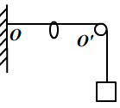（2014年海南高考）如图，一不可伸长的光滑轻绳，其左端固定于O点，若端跨过位于Oʹ点的固定光滑轴悬挂一质量为*M*的物体；OOʹ段水平，长度为*L*；绳子上套一可沿绳滑动的轻环。现在轻环上悬挂一钩码，平衡后，物体上升*L*。则钩码的质量为（ ）

（A）*M* （B）*M*

（C）*M* （D）*M*

1. 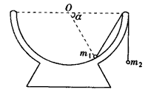如图所示，一个半球形的碗放在桌面上，碗口水平，O点为其球心，碗的内表面及碗口是光滑的。一根细线跨在碗口上，线的两端分别系有质量为*m*1和*m*2的小球。当它们处于平衡状态时，质量为*m*1的小球与O点的连线与水平线的夹角为*α*＝60°，两小球的质量*m*2/*m*1比为（ ）

（A） （B） （C） （D）

1. （多选）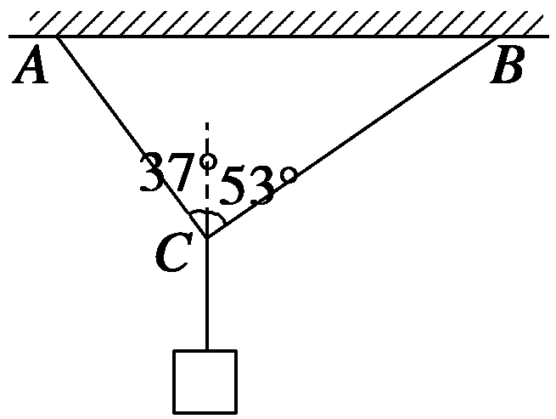用绳AC和BC吊起一重物处于静止状态，如图所示。若AC能承受的最大拉力为150 N，BC能承受的最大拉力为105 N。那么，下列正确的说法是（ ）

（A）当重物的重力为150 N时，AC、BC都不断，AC拉力比BC拉力大

（B）当重物的重力为150 N时，AC、BC都不断，AC拉力比BC拉力小

（C）当重物的重力为180 N时，最终AC不断，BC断

（D）当重物的重力为180 N时，最终AC、BC都会断

1. （2014上海高考）如图，光滑的四分之一圆弧轨道AB固定在竖直平面内，A端与水平面相切，穿在轨道上的小球在拉力*F*作用下，缓慢地由A向B运动，*F*始终沿轨道的切线方向，轨道对球的弹力为*N*，在运动过程中（ ）

**A**

***F***

**B**

（A）*F*增大，*N*减小 （B）*F*减小，*N*减小

（C）*F*增大，*N*增大 （D）*F*减小，*N*增大

1. 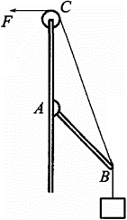如图所示，AC是上端带定滑轮的固定竖直杆，质量不计的轻杆AB一端通过铰链固定在A点，另一端B悬挂一重为*G*的物体，且B端系有一根轻绳并绕过定滑轮C，用力*F*拉绳，开始时∠BAC＞90°，现使∠BAC缓慢变小，直到杆AB接近竖直杆AC。此过程中，轻杆B端所受的力（ ）

（A）逐渐减小 （B）逐渐增大

（C）大小不变 （D）先减小后增大

1. 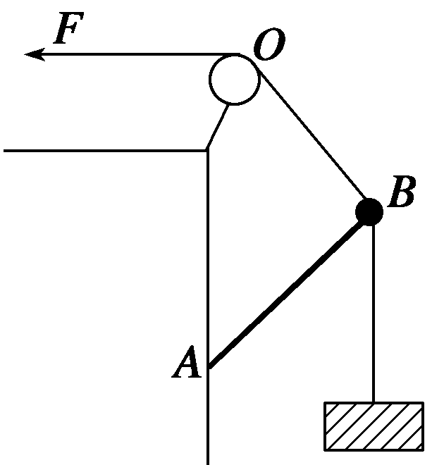如图所示，质量均可忽略的轻绳与轻杆承受弹力的最大值一定，A端用铰链固定，滑轮在A点正上方（滑轮大小及摩擦均可不计），B端吊一重物*G*。现将绳的一端拴在杆的B端，用拉力*F*将B端缓慢上拉（均未断），在AB杆达到竖直前，以下分析正确的是（ ）

（A）绳子越来越容易断 （B）绳子越来越不容易断

（C）AB杆越来越容易断 （D）AB杆越来越不容易断

1. 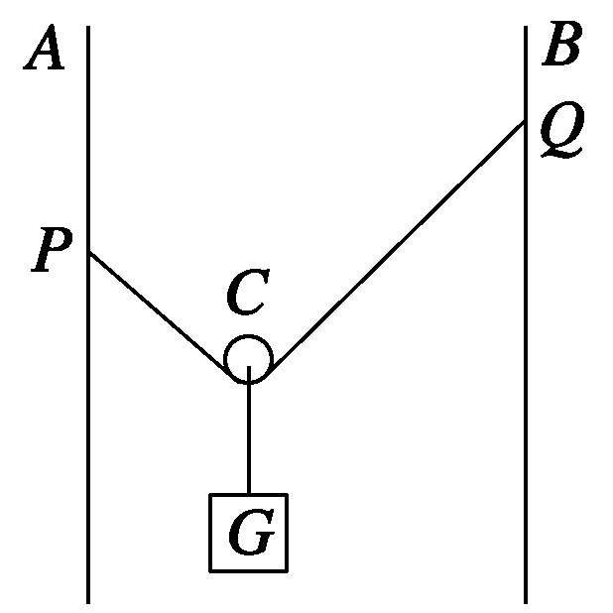如图所示，A、B是两根竖直立在地上的木桩，轻绳系在两木桩上不等高的P、Q两点，C为光滑的质量不计的滑轮，下面悬挂着重物*G*，现保持结点P的位置不变，当Q点的位置变化时，轻绳的张力大小的变化情况是（ ）

（A）Q点上下移动时，张力不变 （B）Q点向上移动时，张力变大

（C）Q点向下移动时，张力变小 （D）条件不足，无法判断

1. 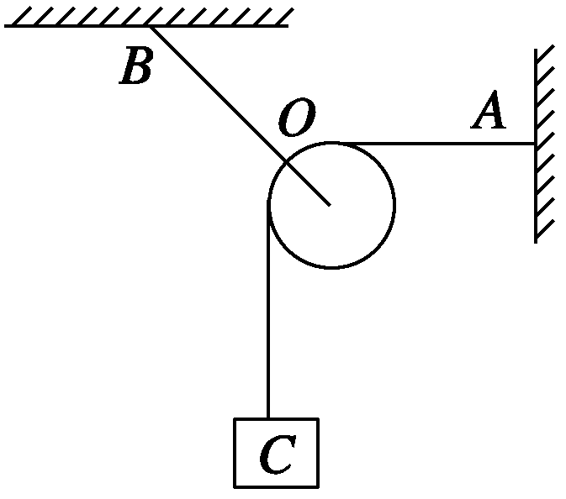如图所示，质量不计的定滑轮以轻绳牵挂在B点，另一条轻绳一端系重物C，绕过滑轮后，另一端固定在墙上A点。若改变B点位置使滑轮位置发生移动，但使AO段绳子始终保持水平，则可以判断悬点B所受拉力*T*的大小变化情况是（ ）

（A）若B左移，*T*将增大

（B）若B右移，*T*将增大

（C）无论B左移、右移，*T*都保持不变

（D）无论B左移、右移，*T*都减小

1. 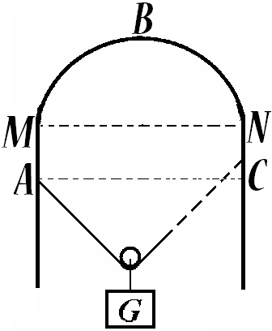如图所示。用钢筋弯成的支架，水平虚线MN的上端是半圆形，MN的下端笔直竖立。一不可伸长的轻绳通过动滑轮悬挂一重物G。现将轻绳的一端固定于支架上的A点，另一端从最高点B处沿支架缓慢地向C点靠近（C点与A点等高），则绳中拉力（ ）

（A）先变大后不变 （B）先不变后变大

（C）先不变后变小 （D）保持不变

1. 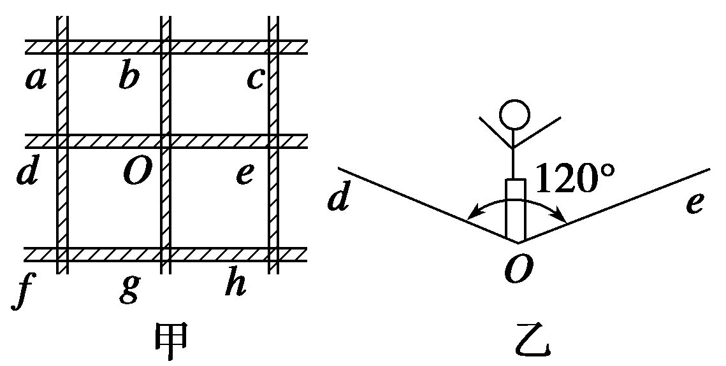图甲为杂技表演的安全网示意图，网绳的结构为正方格形，O、a、b、c、d……为网绳的结点，安全网水平张紧后，若质量为*m*的运动员从高处落下，并恰好落在O点上，该处下凹至最低点时，网绳dOe，bOg均成120°向上的张角，如图乙所示，此时O点受到的向下的冲击力大小为*F*，则这时O点周围每根网绳承受的力的大小为（ ）

（A）*F* （B） （C）*F*＋*mg* （D）

1. 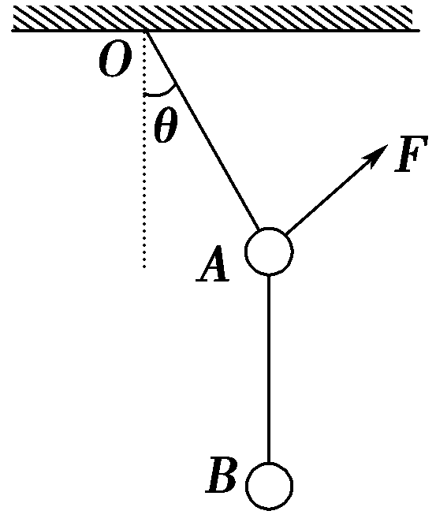（多选）如图所示，质量均为*m*的小球A、B用两根不可伸长的轻绳连接后悬挂于O点，在外力*F*的作用下，小球A、B处于静止状态。若要使两小球处于静止状态且悬线OA与竖直方向的夹角*θ*保持30°不变，则外力*F*的大小（ ）

（A）可能为*mg* （B）可能为*mg*

（C）可能为*mg* （D）可能为*mg*

1. 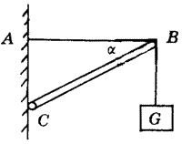轻杆BC的C端用光滑铰链铰于墙上，B点挂一重为*G*的物体，且用细绳AB系住，AB恰水平，BC与AB成*α*角，如图所示，则AB绳的拉力大小为_________，杆BC的弹力大小为________。若保持杆BC的方向不动，将绳缓慢放长并将A点上移，在此过程中，绳AB拉力大小变化情况是________，杆BC的弹力大小变化情况是_________。
2. 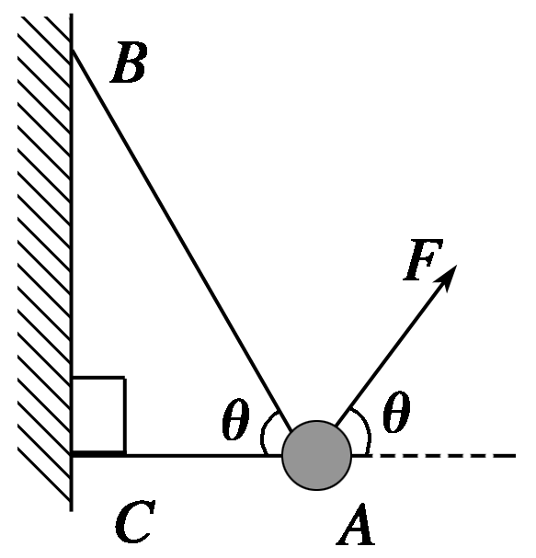如图所示，物体的质量为2kg，两根轻绳AB和AC的一端连接于竖直墙上，另一端系于物体上，在物体上另施加一个方向与水平线成*θ*＝60°的拉力*F*，若要使绳都能伸直，求：

（1）*F*最小为多少？（提示：*F*最小时，哪根绳会松弛？）

（2）*F*最大为多少？（提示：*F*最大时，哪根绳会松弛？）

## 专题讨论3 共点力平衡——多力平衡、物体系平衡

### 1．多力平衡

多力平衡问题常用正交分解法来解，如果物体在运动，则常分解为沿着运动方向的力和垂直于运动方向的力；如果物体静止的，则可任意分解，**一般尽可能分解较少的力**。

#### 【典型例题】

1. 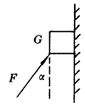如图所示，用与竖直方向成*α*＝37°角的力*F*把重为*G*的物体紧压在竖直墙上，物体静止，*F*＝*G*，则物体对墙壁的压力大小为_______，物体对墙壁的摩擦力大小为________，方向_______。现将力*F*逐渐减小，但物体仍能静止，则在此过程中，物体对墙壁的压力大小变化情况是________，物体受到墙壁的摩擦力大小的变化情况是________。
2. 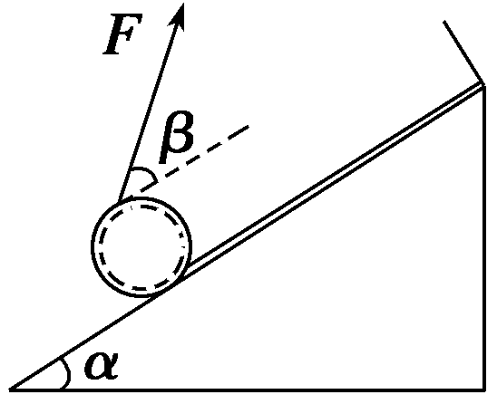在倾角为*α*的斜面上，一条质量不计的皮带一端固定在斜面上端，另一端绕过一中间有一圈凹槽的圆柱体，并用与斜面夹角为*β*的力拉住，使整个装置处于静止状态，如图所示。不计一切摩擦，圆柱体质量为*m*，求拉力*F*的大小和斜面对圆柱体的弹力*N*的大小。

某同学分析过程如下：

将拉力*F*沿斜面和垂直于斜面方向进行分解。

沿斜面方向：*F*cos*β*＝*mg*sin*α* ①

沿垂直于斜面方向：*F*sin*β*＋*N*＝*mg*cos*α* ②

问：你同意上述分析过程吗？若同意，按照这种分析方法求出*F*及*N*的大小；若不同意，指明错误之处并求出你认为正确的结果。

1. 重为*G*的物体与水平地面间的滑动摩擦系数为*μ*，在与水平方向成*α*角斜向上的拉力作用下，恰沿水平地面向右匀速运动。

（1）求拉力*F*的大小；

（2）为使*F*最小，*α*应取何值？此时拉力*F*的最小值为多大？

### 2．物体系的共点力平衡

用整体法讨论时可以避开物体系内部各物体间较复杂的相互作用力，因而讨论比较方便。**讨论物体系的共点力平衡问题时常首先考虑用整体法，但当涉及各物体间的相互作用力时就必须采用隔离法来讨论**。

#### 【典型例题】

1. 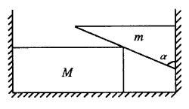如图所示，一个质量为*m*，顶角为*α*的直角劈和一个质量为M的长方形木块，夹在两竖直墙之间，不计摩擦，则M对左墙压力的大小为（ ）

（A）*Mg*tan*α* （B）*Mg*＋*mg*tan*α*

（C）*mg*cot*α* （D）*mg*sin*α*

1. 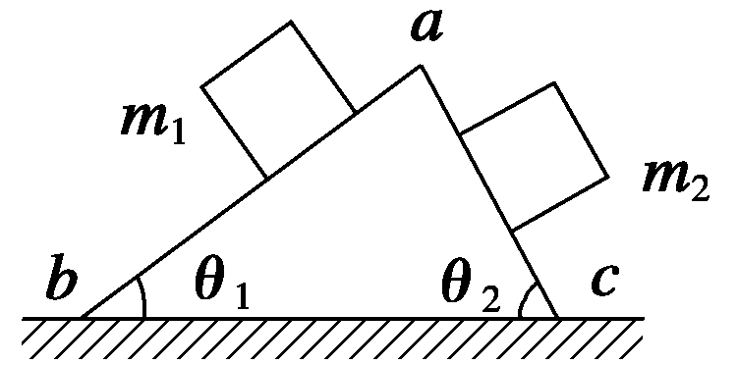在粗糙水平面上放着一个三角形木块abc，在它的两个粗糙斜面上分别放有质量为*m*1和*m*2的两个物体，*m*1＞*m*2，如图所示，若三角形木块和两物体都是静止的。则粗糙水平面对三角形木块（ ）

（A）有摩擦力的作用，摩擦力的方向水平向右

（B）有摩擦力的作用，摩擦力的方向水平向左

（C）有摩擦力的作用，但摩擦力的方向不能确定，因*m*1、*m*2、*θ*1、*θ*2的数值均未给出

（D）以上结论均不对

1. （1998上海高考）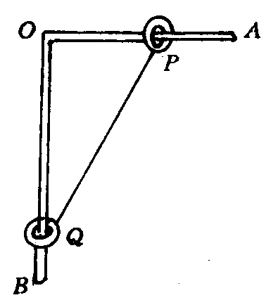有一个直角支架AOB，AO水平放置，表面粗糙，OB竖直向下，表面光滑。AO上套有小环P，OB上套有小环Q，两环质量均为*m*，两环间由一根质量可忽略，不可伸长的细绳相连，并在某一位置平衡，如图所示。现将P环向左移一小段距离，两环再次达到平衡，那么将移动后的平衡状态和原来的平衡状态比较，AO杆对P环的支持力*N*和细绳上的拉力*T*的变化情况是（ ）

（A）*N*不变，*T*变大 （B）*N*不变，*T*变小

（C）*N*变大，*T*变大 （D）*N*变大，*T*变小

## 课时作业3 共点力平衡——多力平衡、物体系平衡

1. 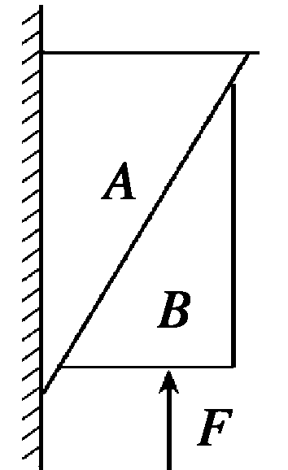（2007·山东如右图所示，物体A靠在竖直墙面上，在力*F*作用下，A、B保持静止。物体B的受力个数为（ ）

（A）2 （B）3 （C）4 （D）5

1. 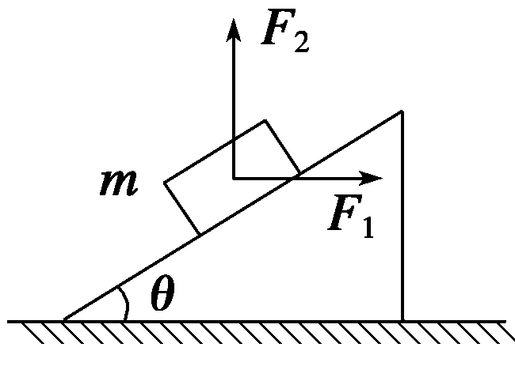如图所示，在倾角为*θ*的固定光滑斜面上，质量为*m*的物体受外力*F*1和*F*2的作用，*F*1方向水平向右，*F*2方向竖直向上。若物体静止在斜面上，则下列关系正确的是（ ）

（A）*F*1sin*θ*＋*F*2cos*θ*＝*mg*sin*θ*，*F*2≤*mg*

（B）*F*1cos*θ*＋*F*2sin*θ*＝*mg*sin*θ*，*F*2≤*mg*

（C）*F*1sin*θ*－*F*2cos*θ*＝*mg*sin*θ*，*F*2≤*mg*

（D）*F*1cos*θ*－*F*2sin*θ*＝*mg*sin*θ*，*F*2≤*mg*

1. 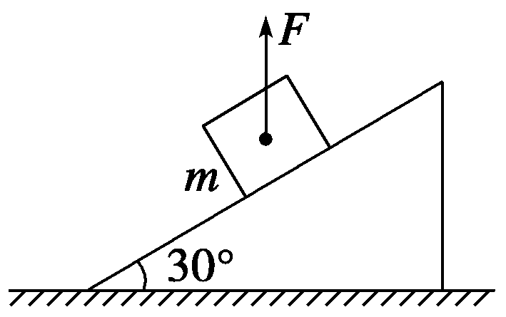如图所示，一个质量为*m*＝2.0kg的物体，放在倾角为*θ*＝30°的斜面上静止不动。若用竖直向上的力*F*＝5.0N提物体，物体仍静止，下述结论正确的是（ ）

（A）物体受到的合外力减小5.0N

（B）物体受到的摩擦力减小5.0N

（C）斜面受到的压力减小5.0N

（D）物体对斜面的作用力减小5.0N

1. （2007上海高考，多选）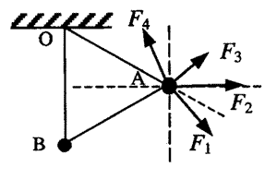如图所示，用两根细线把A、B两小球悬挂在天花板上的同一点O，并用第三根细线连接A、B两小球，然后用某个力*F*作用在小球A上，使三根细线均处于直线状态，且OB细线恰好沿竖直方向，两小球均处于静止状态。则该力可能为图中的（ ）

（A）*F*1 （B）*F*2 （C）*F*3 （D）*F*4

1. 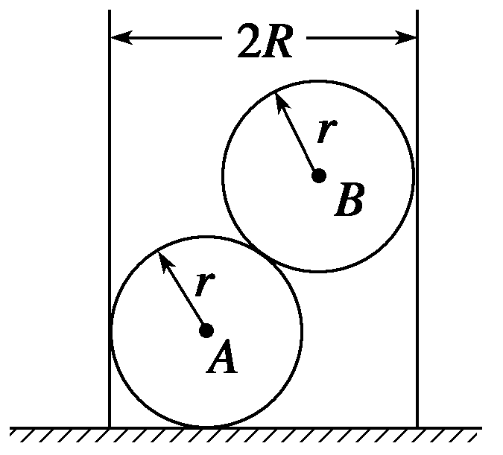（多选）如图所示，半径为*R*、内壁光滑的空心圆筒放在水平地上，将两个重力都是*G*、半径都是*r*的球（*R*＜2*r*＜2*R*）放在圆筒中，下列说法正确的是（ ）

（A）筒底对球A的弹力大小一定等于2*G*

（B）筒壁对球A的弹力大小一定与筒壁对球B的弹力大小相等

（C）球A对球B的弹力一定大于*G*

（D）球B对筒壁的压力一定小于*G*

1. 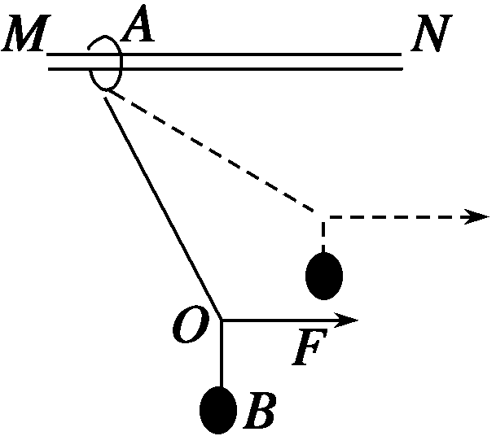如图所示，轻绳的两端分别系在圆环A和小球B上，圆环A套在粗糙的水平直杆MN上。现用水平力F拉着绳子上的一点O，使小球B从图中实线位置缓慢上升到虚线位置，但圆环A始终保持在原位置不动。则在这一过程中，环对杆的摩擦力*f*和环对杆的压力*N*的变化情况是（ ）

（A）*f*不变，*N*不变 （B）*f*增大，*N*不变

（C）*f*增大，*N*减小 （D）*f*不变，*N*减小

1. 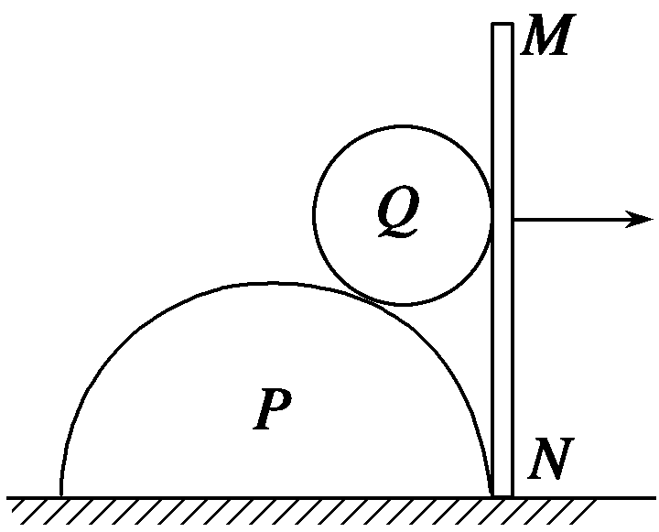半圆柱体P放在粗糙的水平地面上，其右端有固定放置的竖直挡板MN，在P和MN之间放有一个光滑均匀的小圆柱体Q，整个装置处于静止状态，如图所示是这个装置的截面图，若用外力使MN保持竖直且缓慢地向右移动，在Q落到地面以前，发现P始终保持静止，在此过程中，下列说法中正确的是（ ）

（A）MN对Q的弹力逐渐减小

（B）地面对P的摩擦力逐渐增大

（C）P、Q间的弹力先减小后增大

（D）Q所受的合力逐渐增大

1. （1990全国高考）用轻质细线把两个质量未知的小球悬挂起来，如图所示。今对小球a持续施加一个向左偏下30°的恒力，并对小球b持续施加一个向右偏上30°的同样大小的恒力，最后达到平衡。图中右方四张图中，表示平衡状态的图可能是图（ ）。

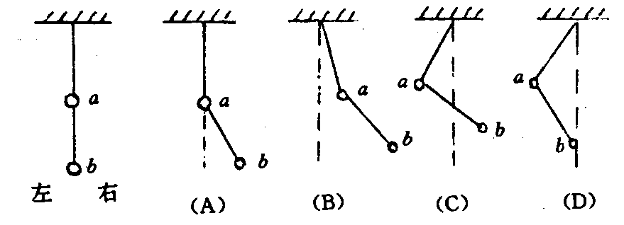

1. 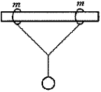如图所示，在一根水平的粗糙的直梁上，套有两个质量为*m*的铁环，两铁环系有等长的细绳，共同拴着质量为*M*的小球，两铁环与小球均保持静止。现使两铁环间距离增大少许，系统仍保持静止，则水平横梁对铁环的支持力*N*和摩擦力*f*将（ ）

（A）*N*增大，*f*不变 （B）*N*增大，*f*增大

（C）*N*不变，*f*不变 （D）*N*不变，*f*增大

1. 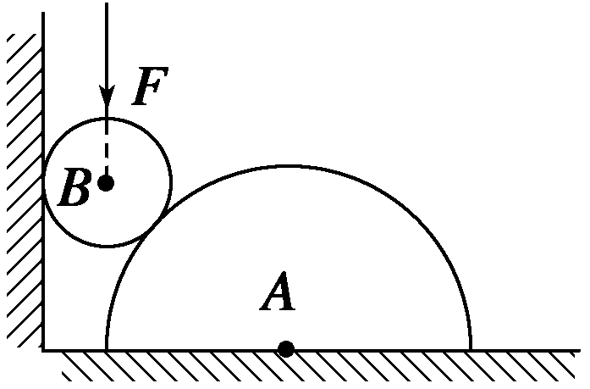（2008·天津）在粗糙水平地面上与墙平行放着一个截面为半圆的柱状物体A，A与竖直墙之间放一光滑圆球B，整个装置处于静止状态。现对B加一竖直向下的力*F*，*F*的作用线通过球心，设B对墙的作用力为*F*1，B对A的作用力为*F*2，地面对A的摩擦力为*F*3。若*F*缓慢增大而整个装置仍保持静止，截面如右图所示，在此过程中（ ）

（A）*F*1保持不变，*F*3缓慢增大 （B）*F*1缓慢增大，*F*3保持不变

（C）*F*2缓慢增大，*F*3缓慢增大 （D）*F*2缓慢增大，*F*3保持不变

1. 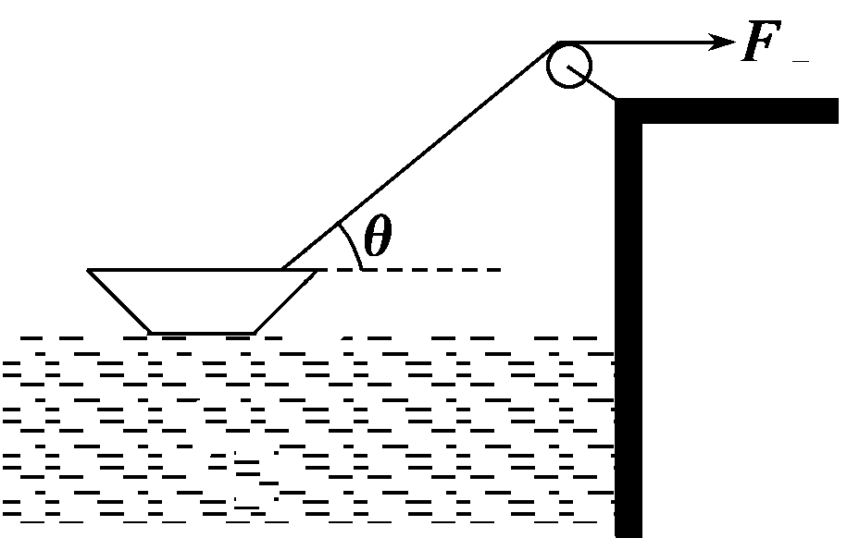（多选）如图所示，小船用绳索拉向岸边，设船在水中运动时所受水的阻力不变，那么小船在匀速靠岸过程中，下面说法哪些是正确的（ ）

（A）绳子的拉力*F*不断增大

（B）绳子的拉力*F*不变

（C）船所受的浮力不断减小

（D）船所受的浮力不断增大

1. （2013浦东二模，多选）如图所示，两个完全相同的光滑球的质量均为*m*，放在竖直挡板和倾角为*α*的固定斜面间。若缓慢转动挡板到与斜面垂直，在此过程中（ ）

P

Q

（A）P、Q两球间的弹力不变

（B）P球对斜面的压力逐渐增大

（C）Q球对斜面的压力逐渐增大

（D）Q球对挡板的压力逐渐减小

1. 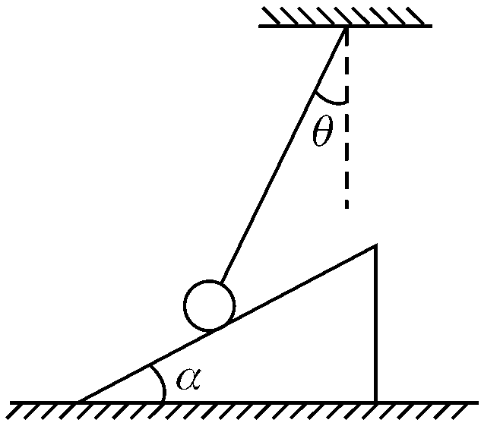如图所示，小球被轻质细绳系住斜吊着放在静止的光滑斜面上，设小球质量*m*＝1 kg，斜面倾角*α*＝30°，悬线与竖直方向夹角*θ*＝30°，光滑斜面的质量为3 kg，置于粗糙水平面上。（*g*＝10 m/s2）求：

（1）悬线对小球拉力大小。

（2）地面对斜面的摩擦力的大小和方向。

1. 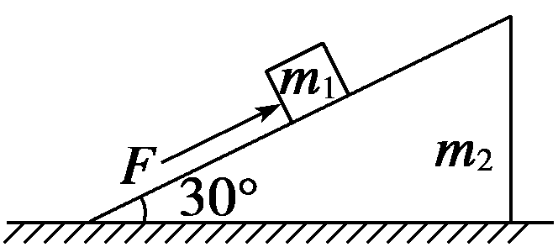如图所示，质量为*m*1＝5 kg的滑块置于一粗糙的斜面上，用一平行于斜面的大小为30 N的力*F*推滑块，滑块沿斜面向上匀速运动，斜面体质量*m*2＝10 kg，且始终静止，取*g*＝10 m/s2，求：

（1）斜面对滑块的摩擦力。

（2）地面对斜面体的摩擦力和支持力。

1. 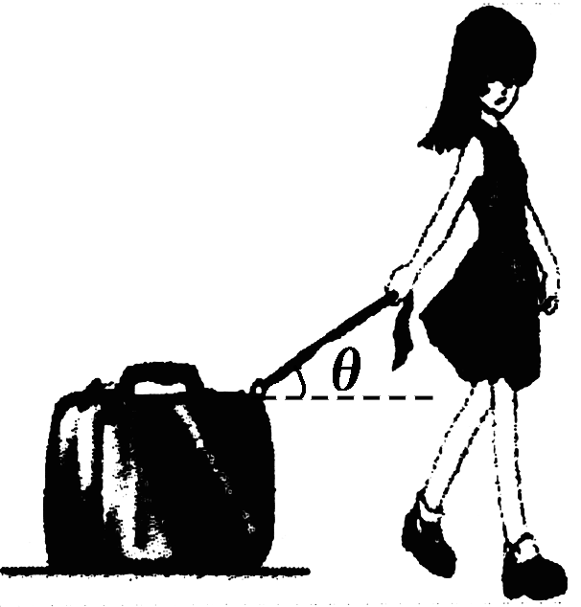如图所示，某同学在地面上拉着一个质量为*m*＝30 kg的箱子匀速前进，已知箱与地面间的动摩擦因数为*μ*＝0.5，拉力*F*1与水平面的夹角为*θ*＝45°，*g*＝10 m/s2。求：

（1）绳子的拉力*F*1为多少？

（2）该同学能否用比*F*1小的力拉着箱子匀速前进？如果能，请求出拉力的最小值；若不能，请说明理由。

## 专题4 学生实验 研究共点力的合成

### 实验目的

研究合力与两个分力的关系。

### 实验器材

图板、图钉、白纸、带绳套的橡皮筋、弹簧测力计（2个）、刻度尺、量角器。

### 实验步骤

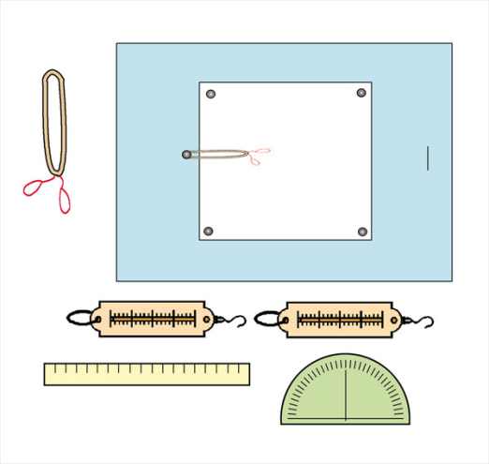1．根据如图给定的器材，先在图板上固定一张白纸，将橡皮筋的一端固定在纸边，将带有两个绳套的另一端放在纸面上，测力计可以拉住绳套使橡皮筋伸长。

2．先用两个弹簧秤分别拉住两个绳套将橡皮筋拉长至O点，记下此时两个弹簧秤的读数和拉力方向（即两个分力的大小和方向）。

3．再用一个弹簧秤拉住绳套将橡皮筋拉长至O点，记下此时弹簧秤的读数和拉力方向（即合力的大小和方向）。

4．取下白纸，用力的图示法分别画出表示分力和合力矢量的有向线段，以表示两个分力的有向线段为邻边做出平行四边形及它的对角线。

### 注意事项

1．实验前，首先检查弹簧秤的零刻度线是否正确，实验中弹簧秤必须保持与木板平行，使用时不能超过弹性限度；

2．画力的图示时，标度的选取应恰当，严格按照几何作图法求合力。

### 结论

通过实验得出，如果用表示两个共点力*F*1和*F*2的线段为邻边做平行四边形，那么合力*F*的大小和方向就可以用*F*1、*F*2所夹的对角线表示。

#### 【典型例题】

1. “研究共点力的合成”的实验情况如图（a）所示，其中A为固定橡皮筋的图钉，O为橡皮筋与细绳的结点，OB和OC为细绳，图（b）是在白纸上根据实验结果画出的图示。

*F*

*F’*

*F*1

*F*2

（a）

（b）

）

A

O

B

C

O

（1）图（b）中的*F*与*F*′两力中，方向一定沿AO方向的是___________。

（2）**（单选）**本实验采用的科学方法是（ ）

（A）理想实验法 （B）等效替代法 （C）控制变量法 （D）建立物理模型法

（3）**（多选）**下列注意事项中正确的是（ ）

（A）两个分力*F*1、*F*2的大小要尽量大些

（B）两个分力*F*1、*F*2间夹角越大越好

（C）拉橡皮筋时，弹簧秤、橡皮条、细绳应贴近木板且与木板平面平行

（D）AO间距离要适当，将橡皮筋拉至结点O时，拉力要适当大些

## 课时作业4 学生实验 研究共点力的合成

1. “探究求合力的方法”的实验原理是等效原理，其等效性是指（ ）

（A）使弹簧测力计在两种情况下发生相同的形变

（B）使两分力与合力满足平行四边形定则

（C）使两次橡皮条伸长的长度相等

（D）使两次橡皮条与两绳套的结点都与O点重合

1. 如图做“互成角度的两个力的合成”实验时，首先把白纸钉在木板上；然后用图钉把橡皮条的一端固定在木板一边A点，橡皮条另一端系上两个细绳套，接下去主要步骤的合理顺序是：________（填写下列序号）。

*F*1文

*F*ʹ文

*F*文

*F*2文

A

O

（A）只用一只弹簧秤通过细绳套把橡皮条的结点拉到同样位置O点，记下弹簧秤的读数和细绳的方向，用刻度尺从O点按选定的标度沿记录的方向作出这只弹簧秤拉力*F*ʹ图示；

（B）用两只弹簧秤分别钩住细绳套，互成角度地拉橡皮条，使橡皮条伸长到某一位置O，描下O点的位置，记录弹簧秤的读数；

（C）用铅笔和刻度尺从位置O沿着两条细绳套的方向画直线，按选定标度作出这两只弹簧秤拉力*F*1和*F*2的图示；

（D）以*F*1和*F*2为邻边作平行四边形，过O点画平行四边形的对角线，作出合力*F*的图示；

（E）比较*F*、*F*ʹ的大小和方向是否相同

1. 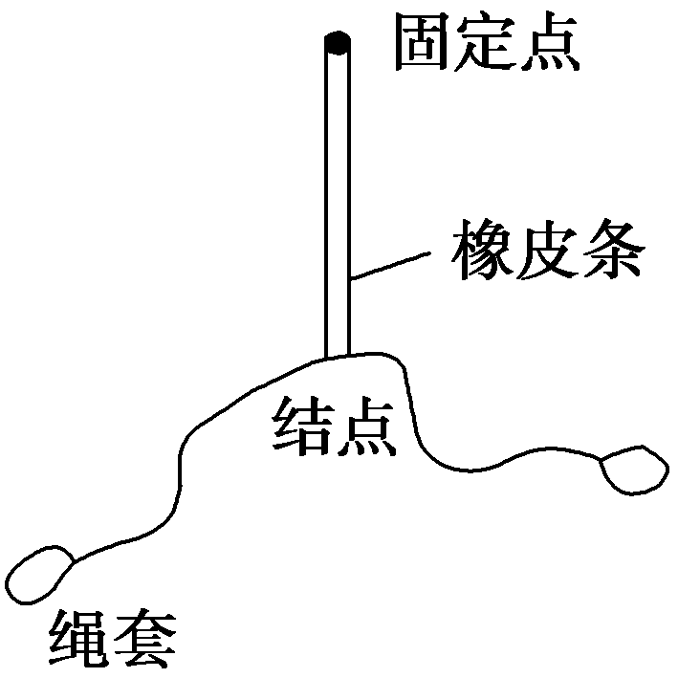在“验证力的平行四边形定则”实验中，需要将橡皮条的一端固定在水平木板上，另一端系上两根细绳，细绳的一另一端都有绳套（如图）。实验中需用两个弹簧秤分别勾住绳套，并互成角度地拉橡皮条。某同学认为在此过程中必须注意以下几项：

（A）两根细绳必须等长。

（B）橡皮条应与两绳夹角的平分线在同一直线上。

（C）在使用弹簧秤时要注意使弹簧秤与木板平面平行。

其中正确的是_________。（填入相应的字母）

1. （多选）在做“互成角度的两个力的合成”的实验中，下列叙述中正确的是（ ）

（A）两弹簧秤的拉力可以比橡皮条的拉力大；

（B）若橡皮条的拉力是合力，则两弹簧秤的拉力是分力；

（C）两次拉橡皮条时，需将橡皮条拉到同一位置，这样做的目的是保证两次弹簧秤拉的效果相同；

（D）若只增大某一弹簧秤的拉力大小，而又要保证橡皮条结点的位置不变，只需调整另一弹簧秤拉力的大小即可。

1. 某同学做“验证力的平行四边形定则”实验时，主要步骤是：

（A）在桌上放一块方木板，在方木板上铺一张白纸，用图钉把白纸钉在方木板上

（B）用图钉把橡皮条的一端固定在板上的A点，在橡皮条的另一端拴上两条细绳，细绳的另一端系着绳套

（C）用两个弹簧秤分别钩住绳套，互成角度地拉橡皮条，使橡皮条伸长，结点到达某一位置O。记录下O点的位置，读出两个弹簧秤的示数

（D）按选好的标度，用铅笔和刻度尺作出两只弹簧秤的拉力*F*1和*F*2的图示，并用平行四边形定则求出合力*F*

（E）只用一只弹簧秤，通过细绳套拉橡皮条使其伸长，读出弹簧秤的示数，记下细绳的方向，按同一标度作出这个力*F*ʹ的图示

（F）比较力*F*ʹ和*F*的大小和方向，看它们是否相同，得出结论。

上述步骤中：①有重要遗漏的步骤的序号是________和________；②遗漏的内容分别是____________________________和____________________________。

1. 如图所示为某同学完成验证平行四边形定则实验后留下的白纸。

*F*3

*F*1

*F*2

*F*合

0.5N

（1）根据图中数据，*F*合的大小是_______N。

（2）（多选题）观察图像发现，理论的合力*F*合与一个弹簧秤拉动时的拉力*F*3差异较大，经验证*F*3测量无误，则造成这一现象可能的原因是（ ）

（A）用手压住结点后拉弹簧秤并读数

（B）初始时一个弹簧秤指示在0.4N处而未调零

（C）两个弹簧秤首次拉动时结点位置的记录有较大偏差

（D）拉动过程中绳套从弹簧秤上脱落，装上后继续实验